СТАНДАРТ ОТРАСЛИ
Стыки цифровых каналов и групповых трактов первичной сети
Взаимоувязанной сети связи Российской Федерации
Методы испытания основных параметров
Предисловие
- РАЗРАБОТАН Центральным научно-исследовательским институтом связи (ЦНИИС) Минсвязи России
ВНЕСЕН Научно-техническим управлением Минсвязи России
- УТВЕРЖДЕН Министерством связи Российской Федерации
- ВВЕДЕН В ДЕЙСТВИЕ информационным письмом Министерства связи Российской Федерации от 16.12.1996 г. № 5862
- ВВЕДЕН ВПЕРВЫЕ
Настоящий стандарт не может быть полностью или частично воспроизведен, тиражирован и распространен в качестве официального издания без разрешения Минсвязи России.
Настоящий стандарт разработан в дополнение к ГОСТ 26886-86 на основании современных Рекомендаций Международного союза электросвязи (МСЭ-Т).
СТАНДАРТ ОТРАСЛИ
Стыки цифровых каналов и групповых трактов первичной сети
Взаимоувязанной сети связи Российской Федерации
Методы испытаний основных параметров
Interfaces for digital channels and paths of basic Interconnection Telecommunication Network
Russian Federation. Measuring techniques for basic parameters
Дата введения 1997-01-01
1 Область применения
Настоящий стандарт устанавливает единые методы испытаний параметров стыков цифровых каналов и групповых трактов передачи плезиохронной цифровой иерархии (ПЦИ) с целью обеспечения единства измерений и совместимости (взаимозаменяемости) аппаратуры образования цифровых каналов и трактов различных производителей и соответствия Рекомендациям Международного союза электросвязи (МСЭ-Т): G.703, G.732,G.742, G.751, О.150, О.151, О.152, О.171 при проведении сертификационных и эксплуатационных испытаний.
Стандарт распространяется на стыки цифровых каналов и групповых трактов передачи ПЦИ со скоростями передачи от 64 до 139264 кбит/с первичной сети ВСС, соответствующие по основным параметрам ГОСТ 26886-86.
Стандарт устанавливает методы испытаний следующих параметров стыков:
·на выходе цифровых каналов передачи и групповых трактов:
-скорости передачи цифрового сигнала;
-параметров импульса цифрового сигнала;
-выходного сопротивления и затухания асимметрии;
-размаха фазового дрожания цифрового сигнала ·на входе цифровых каналов передачи и групповых трактов:
- входного сопротивления и затухания асимметрии;
- помехоустойчивости и чувствительности входной цепи стыка;
-устойчивости к отклонению скорости передачи цифрового сигнала;
-устойчивости к фазовому дрожанию цифрового сигнала. Стандарт распространяется на испытания, проводимые в нормальных условиях применения.
2 Нормативные ссылки
В настоящем стандарте использованы ссылки на следующие стандарты:
ГОСТ 5237-83 Аппаратура электросвязи. Напряжения питания и методы измерения;
ГОСТ 22348-86 Система связи автоматизированная единая. Термины и определения;
ГОСТ 22670-77 Сеть связи цифровая интегральная. Термины и определения;
ГОСТ 26886-86 Стыки цифровых каналов передачи и групповых трактов первичной сети ЕАСС. Основные параметры.
ГОСТ 8. 326-89 ГСИ. Метрологическая аттестация средств измерений.
ОСТ 45.91-96 Измерители показателей ошибок в цифровых каналах и трактах передачи. Технические требования. Методы испытания.
3 Определения
В настоящем стандарте применяются следующие термины с соответствующими определениями:
- цифровой канал передачи - комплекс технических средств и среды передачи, обеспечивающий передачу цифрового сигнала электросвязи со скоростью передачи, характерной для данного канала передачи;
- цифровой тракт - комплекс технических средств, предназначенный для передачи цифровых сигналов электросвязи нормализованного числа цифровых каналов со скоростью передачи, характерной для данного тракта передачи;
- цифровой сигнал электросвязи - сигнал электросвязи, у которого каждый из представляющих параметров (изменения которых отображают изменения передаваемого сообщения) описывается функцией дискретного времени и конечным множеством возможных значений;
- затухание несогласованности - двадцать десятичных логарифмов отношения модуля суммы входного (выходного) сопротивления цепи и сопротивления нагрузки к модулю разности этих сопротивлений;
- затухание асимметрии - двадцать десятичных логарифмов отношения напряжения на выходе генератора, подключенного к искусственной средней точке (образованной на входе четырехполюсника) и земле (экрану), к напряжению, полученному между искусственной средней точкой, образованной на выходе четырехполюсника, и землей (экраном);
- ошибка - различие между символом в переданном цифровом сигнале и соответствующим символов в принятом цифровом сигнале;
- секунда с ошибкой - односекундный период с одной или более ошибками. Используются также другие термины по ГОСТ 22348 и 22670.
4 Обозначения и сокращения
ВСС - Взаимоувязанная сеть связи;
МСЭ-Т - Международный союз электросвязи, сектор стандартизации в области связи;
ГСИ - Государственная система измерений
ОЦК - основной цифровой канал;
ГИС - генератор цифровых измерительных сигналов;
ПСП - псевдослучайная последовательность;
ИИУ - избирательный измеритель уровня;
ТИ - тактовый (единичный) интервал, соответствующий обратной величине номинальной скорости передачи;
ИФД- измеритель фазового дрожания;
ИО - измеритель ошибок.
5 Условия испытаний
5.1 Нормальные условия испытаний, методы проведения которых изложены в настоящем стандарте, должны находиться в следующих пределах:
Температура окружающего воздуха, ^{о} С | +15 +35
Относительная влажность воздуха, % | 30-80
Атмосферное давление, кПа (мм рт.ст.) | 84107 (630 800)
Питание средств измерений | от сети переменного тока  (по ГОСТ 5237-83)
напряжением, В | 220+22-33
частотой, Гц | 50 ± 2,5
с содержанием гармоник, % | до 10
или | от встроенных источников питания
Питание испытываемой аппаратуры | согласно технической документации
5.2 При отклонении условий эксплуатации от указанных следует учитывать появление дополнительной погрешности, зависящей от этих условий.
5.3 Проверка параметров стыковых цепей должна проводиться по истечении времени установления рабочего режима испытываемой аппаратуры и средств измерений, используемых при испытаниях.
5.4 Следует избегать прямого воздействия солнечных лучей или теплового излучения от других источников.
Приборы и испытываемая аппаратура не должны находиться в местах, подверженных конденсации или выпадению осадков.
6 Требования к средствам измерений
6.1 При испытаниях стыков цифровых каналов и групповых трактов передачи ПЦИ применяются средства измерения общего применения и специализированные.
Средства измерения, в том числе и специализированные, должны применяться из числа тех, которые прошли испытания для утверждения типа в соответствии с ПР 50.2.009-94 [9] и внесены в Госреестр или были подвергнуты метрологической аттестации по ГОСТ 8.326.
Перечень рекомендуемых средств измерения приведен в приложении А.
6.2 Требования к используемым приборам приведены в тексте методик испытаний конкретных параметров и в приложении А.
6.3 Специализированные средства измерения (ГИС, ИО и ИФД) должны соответствовать по основным требованиям Рекомендациям МСЭ-Т О.150, О.151, О.152, О.171 [5-8] для обеспечения совместимости с аппаратурой образования цифровых каналов и трактов. Конкретные требования к используемым приборам приведены в тексте методик испытаний конкретных параметров.
Рекомендуемые в ряде пунктов генератор цифровых измерительных сигналов (ГИС) и измеритель ошибок (ИО) по требованиям к выходу (входу), измерительным сигналам (форма импульсов, частота тактового сигнала, код, размах собственного и вводимого в измерительный сигнал фазового дрожания и фазового дрейфа, правила регистрации ошибок и др.) должны соответствовать с учетом типа испытываемого стыка ОСТ 45.91-96.
6.5 Средства измерений, применяемые при испытаниях, должны иметь эксплуатационную техническую документацию и отметку об очередной поверке. Запрещается применять средства измерений, срок обязательных поверок которых истек.
7 Методы испытаний
7.1 Измерение параметров на выходе цифровых каналов передачи и групповых трактов Измерение скорости передачи цифрового сигнала Проверка скорости передачи цифрового сигнала производится путем измерения тактовой частоты сигнала на отдельном выходе стыка или по схеме рисунка 1 с помощью частотомера при подаче на вход цифрового канала или тракта измерительного сигнала, имеющего бесцикловую структуру.
В ГИС устанавливается режим работы без цикла, скорость и код, соответствующий испытываемому стыку, и сигнал в виде единиц. Осуществляя регулировку расстройки частоты в приборе в пределах, соответствующих данному стыку по ГОСТ 26886, измеряют частоту измерительного сигнала на выходе цифрового канала или тракта. В зависимости от кода испытываемого стыка измеренное значение частоты должно быть равно или кратно номинальному значению тактовой частоты для данного стыка. Проверяют, укладывается ли в допуск измеренное значение частоты сигнала. При кратной частоте соответственно изменяется и допуск.
Рисунок 1 - Схема для измерения скорости цифрового сигнала
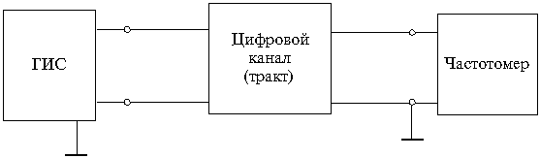
7.1.2 Измерение параметров импульсов на выходе цифровых каналов и трактов
Измерение параметров формы импульсов цифрового сигнала на выходе стыка производят с помощью осциллографа по схеме рисунка 2 при подаче на вход цифрового канала или тракта, стык на выходе которого подвергается испытанию, измерительного сигнала от ГИС. Измерения рекомендуется проводить при испытательной последовательности в виде 1 (единицы) с несколькими нулями. Осциллограф должен иметь время нарастания переходной характеристики втрое меньше допустимого значения ширины фронта проверяемого импульса, а точность измерения амплитуды - не хуже ±3%.
При измерении стыка ОЦК и первичного сетевого стыка должна использоваться согласующая симметрирующая схема.
Контролируют форму импульсов стыкового сигнала как положительной, так и отрицательной полярности путем сравнения изображения на экране осциллографа с шаблонами, указанными в ГОСТ 26886-86. При этом проверяются:
- напряжение импульса;
- пиковое напряжение положительной и отрицательной полярности в отсутствии импульса;
- длительность импульса;
- отношение амплитуд импульсов разной полярности в середине тактового интервала и отношение длительности импульсов разной полярности на уровне половины номинальной амплитуды.
Рисунок 2 - Схема для измерения параметров импульсов
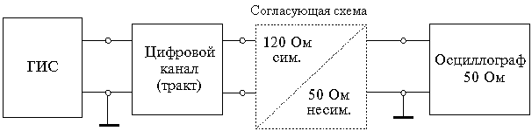
7.1.3 Измерение выходного сопротивления Выходное сопротивление и значение затухания несогласованности выходной стыковой цепи определяют по схеме рисунка 3 при разных значениях нагрузки (Rн и R1) и определяется по формуле:
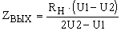, (1)
где
U1 - амплитуда или напряжение 1-й гармоники выходного сигнала при подключении номинальной нагрузки Rн,
U2 - амплитуда или напряжение 1-й гармоники выходного сигнала при подключении измененной нагрузки R1=Rн/2 Ом.
Рисунок 3 - Схема измерения выходного сопротивления
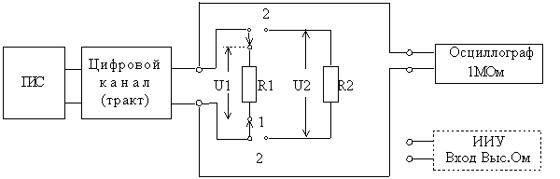
ГИС - генератор испытательного сигнала;
ИИУ - избирательный измеритель уровня
Затухание несогласованности выхода стыка может быть вычислено по формуле:
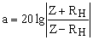(2)
Измерение амплитуды или 1-й гармонической составляющей выходного сигнала следует проводить прибором с высокоомным (для ОЦК и первичного сетевого стыка - симметричным) входом. Для этой цели может быть использован осциллограф, включенный по схеме рисунка 2 через симметрирующий трансформатор или согласующую схему, или избирательный измеритель уровня (ИИУ) на диапазон частот, соответствующий стыкам, для которых предназначен данный выход прибора. Шнуры, используемые при измерениях симметричных объектов, должны быть проверены по собственной асимметрии.
В качестве источника сигнала должен использоваться ГИС с соответствующими испытываемому стыку параметрами. Для удобства наблюдения импульсов на экране осциллографа структура измерительного сигнала устанавливается в виде 1 с несколькими нулями. Метод можно применять лишь в том случае, если изменение нагрузки не приводит к изменению формы импульса.
7.1.4 Измерение затухания асимметрии выхода стыка ОЦК и первичного сетевого стыка. Проверка затухания асимметрии выхода стыка ОЦК и первичного цифрового стыка проводится по схеме рисунка 4. Резисторы R1 и R2 (точность 0,5-1%) подбираются так, чтобы их разность была менее 0,1%. Рисунок 4 - Измерение затухания асимметрии выхода стыка
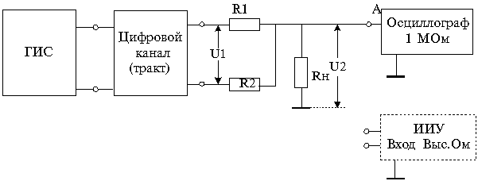
R1 = R2 = Rн/2
Rн - сопротивление нагрузки, равное номинальному значению выходного сопротивления исследуемой стыковой цепи. Схема предварительно проверяется по затуханию собственной асимметрии, которое должно быть на 10 - 20 дБ выше измеряемого.
Искомое значение затухания асимметрии в децибелах равно:
а_{ас} = р1 - р2= 20lg U1/U2, (3)
где р1 и р2 - уровни напряжений U1 и U2 соответственно (см. схемы). Асимметрия выхода стыка измеряется по амплитуде импульса или 1-й гармонической составляющей выходного сигнала на соответствующей скорости. Требования к измерительным сигналам и применяемым средствам измерения аналогичны предъявляемым при измерении выходного сопротивления стыка.
7.1.5 Измерение размаха фазового дрожания импульсов цифрового сигнала на выходе стыковой цепи
7.1.5.1 Измерение размаха фазового дрожания импульсов цифрового сигнала на выходе стыковой цепи производят одним из следующих методов:
а) с помощью приборов для измерения фазового дрожания;
б)с помощью осциллографа и частотомера;
в) с помощью анализатора спектра.
7.1.5.2 Измерение размаха фазового дрожания импульсов цифрового сигнала на выходе стыковой цепи проводят при подаче на входной стык испытываемого тракта измерительного сигнала в виде псевдослучайной последовательности (ПСП) длиной, соответствующей Рекомендации МСЭ-Т О.150 и ОСТ 45.91 для данного тракта (метод “а”), или 1 с несколькими нулями (метод “б”).
Измерительный сигнал не должен иметь фазового дрожания (размах собственного фазового дрожания должен быть менее 1/3 от минимального значения нормируемого для испытываемого тракта значения (не более 0,01-0,05 ТИ в зависимости от типа стыка).
7.1.5.3 Измерение размаха фазового дрожания рекомендуется проводить по методу “а” прибором для измерения фазового дрожания (ИФД) при установке на нем соответствующих фильтров (согласно ГОСТ 26886) и подаче на вход цифрового канала или тракта, выходной стык которого подвергается испытаниям, измерительного сигнала в виде ПСП, соответствующей испытываемому стыку.
Приборы для измерения фазового дрожания по требованиям к фильтрам, погрешностям измерения и другим параметрам должны соответствовать Рекомендации МСЭ-Т О.171.
7.1.5.4 Измерение размаха фазового дрожания может быть проведено по методу “б” путем наблюдения размытости фронта импульса цифрового сигнала на экране двухканального осциллографа по схеме рисунка 5 при подаче на один канал сигнала номинальной тактовой частоты испытываемого стыка, а на другой - сигнал с выхода стыка.
Для наблюдения фазового дрожания может быть использован рабочий сигнал (цифровой сигнал электросвязи) на выходе стыка, но рекомендуется подавать на вход цифрового канала или тракта, выходной стык которого испытывается, измерительный сигнал от ГИС со структурой в виде 1 с несколькими нулями. На экране осциллографа наблюдается размытый фронт выходного сигнала прибора. Ширина размытости сравнивается с тактовым сигналом на втором канале осциллографа и проверяется соответствие нормируемому значению фазового дрожания для данного стыка.
Полный размах фазового дрожания Y в тактовых интервалах (ТИ) вычисляется по формуле:
Y = L / T, (4)
где L - ширина размытости фронта,
T - период тактовой частоты.
Следует иметь в виду, что данным методом определяется только амплитуда фазового дрожания без указания частоты, так что испытания с его помощью можно считать неполными и в случае выхода измеренного значения за рамки норм следует провести испытания согласно п.7.1.5.1.
Рисунок 5 - Схема проверки фазового дрожания на выходе стыкас помощью осциллографа
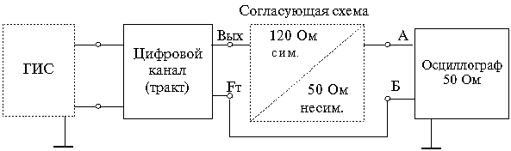
7.1.5.5 При малых значениях фазового дрожания (Y<1) измерение может проводиться по методу “б” помощью анализатора спектра по схеме рисунка 6. Измеряются амплитуды спектральных составляющих продуктов фазовой модуляции в сигнале на выходе стыка. Размах фазового дрожания Y в ТИ определяется по формуле:
Y = 0,32*A₀/А_{п}, (5)
А₀ - амплитуда основной спектральной составляющей;
А_{п} - наибольшая амплитуда паразитных составляющих в диапазоне частот, отстоящих от частоты основной спектральной составляющей до ± (5-10)%.
Полоса обзора анализатора спектра устанавливается шириной до 15-20% от частоты основной спектральной составляющей, полоса пропускания 3-10Гц. При необходимости должна применяться согласующая схема.
Рисунок 6 - Схема проверки фазового дрожания на выходе стыка с помощью анализатора спектра
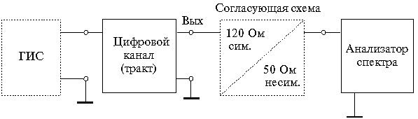
7.2 Измерения параметров на входе цифровых каналов передачи и групповых.
7.2.1 Измерение входного сопротивления. Сопротивление входного цифрового стыка измеряют по схеме рисунка 7. Значение R1 устанавливается равным ожидаемому значению входного сопротивления стыка. Значение напряжения U1 и U2 определяется по милливольтметру с высокоомным входом. При данном измерении допускается использовать прибор с несимметричным входом (выходом), погрешность при этом находится в допустимых пределах.
Генератор сигналов должен обеспечивать синусоидальный измерительный сигнал в диапазоне частот, соответствующем испытываемому стыку. Измерения проводятся на нескольких частотах в пределах нормируемого диапазона с напряжением порядка 1-3 В. Вначале проводится измерение напряжения U1 при замкнутом ключе П и записывается значение U1’. Затем ключ размыкается, напряжение генератора повышается до получения U2=U1’ и записывается значение U1”.
Рисунок 7 - Измерение входного сопротивления цифрового стыка
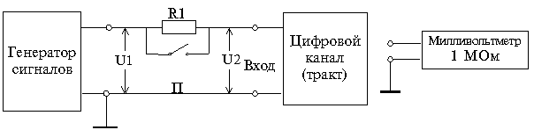
Входное сопротивление на данной частоте вычисляют по формуле:
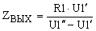(6)
Затухание несогласованности входа стыка может быть вычислено по формуле(2).
7.2.2 Измерение затухания асимметрии входа стыка ОЦК и первичного сетевого стыка. Проверка затухания асимметрии входа цифрового стыка проводится по схеме рисунка 8. Требования к резисторам R1 и R2 и схеме измерения аналогичны указанным в п.7.1.2.
Асимметрия входа цифрового стыка измеряется по синусоидальному сигналу на нескольких частотах в диапазоне частот, соответствующем испытываемому стыку. Прибором с высокоомным входом (осциллографом или милливольтметром) измеряются напряжения U1 и U2. Искомое значение затухания асимметрии подсчитывается по формуле (3).
Рисунок 8 - Измерение затухания асимметрии входа прибора
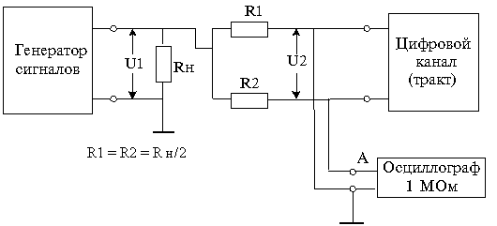
7.2.3 Измерение помехоустойчивости и чувствительности входной цепи цифрового стыка Проверку безошибочного приема цифрового сигнала при воздействии помех установленного типа на входе стыковой цепи максимальной длины производят по схеме рисунка 9 с помощью двух ГИС, схемы сложения, ИО, аттенюатора (магазина затуханий) и имитатора затухания кабельной линии (аттенюатора). Цифровые измерительные сигналы обоих ГИС должны устанавливаться в виде ПСП порядка n (соответствующего порядку испытываемого стыка) и быть асинхронны друг относительно друга. Сигнал от ГИС-1 подается на схему сложения непосредственно, а сигнал от ГИС-2, имитирующий сигнал помехи, подается на схему сложения через аттенюатор с затуханием, соответствующим нормируемому в ГОСТ 26886 отношению сигнал/помеха.
Схема сложения измерительного сигнала с сигналом помехи не должна приводить к искажениям цифрового сигнала, выходящим за пределы норм, установленных для выходных стыковых цепей (см.п.7.1.2). Результирующий сигнал со схемы сложения подается на испытываемый стык через имитатор затухания кабельной линии, на котором должно устанавливаться максимально допустимое по ГОСТ 26886 для данного стыка значение затухания стыковой цепи.
На выходе испытываемого канала или тракта контролируется наличие безошибочного приема результирующего цифрового сигнала. Входное и выходное сопротивление ГИС и ИО, а также коды, амплитуда и скорость сигнала устанавливаются в соответствии с типом испытываемого стыка.
Чувствительность входной цепи цифрового стыка может проверяться без подачи сигнала помехи по указанной методике.
Рисунок 9 - Измерение помехоустойчивости и чувствительности входной цепи цифрового стыка
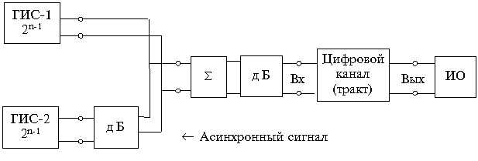
7.2.4 Проверка устойчивости к отклонению скорости передачи цифрового сигнала Устойчивость входной цепи стыка к отклонению скорости входного сигнала проверяется по схеме рисунка 9 с выключенным ГИС-2. Скорость сигнала ГИС-1 изменяется в пределах, нормируемых для испытываемого стыка, а на выходе цифрового канала или тракта контролируется наличие безошибочного приема цифрового сигнала с расстройкой тактовой частоты в заданных пределах. 7.2.5 Проверка устойчивости к фазовому дрожанию и фазовому дрейфу цифрового сигнала на входе стыковой цепи Проверка устойчивости к фазовому дрожанию и фазовому дрейфу цифровых сигналов на входе стыковой цепи рекомендуется проводить методом, использующим критерий появления ошибок [8]. Измерение производится по схеме рисунка 10, где применяется ГИС с возможностью введения фазового дрожания и фазового дрейфа в измерительный сигнал и ИО. Частота фазового дрожания, если так предусмотрено в ГИС, может устанавливаться от внешнего генератора синусоидальных сигналов, диапазон частот которого должен соответствовать диапазону частот допустимого (по ГОСТ 26886) фазового дрожания испытываемого стыка.
Рисунок 10 - Схема проверки устойчивости к фазовому дрожанию цифрового сигнала на входе стыковой цепи
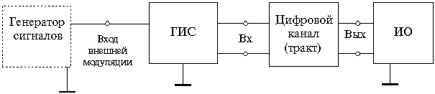
Критерий появления ошибок для измерения допустимого значения фазового дрожания определяется как наибольший размах фазового дрожания на заданной частоте, при котором на выходе цифрового канала или тракта при измерении показателей ошибок в измерительном сигнале регистрируется не более двух секунд с ошибками в последовательных 30-ти 1-секундных измерительных интервалах.
Рекомендуемый метод заключается в регулировке частоты фазового дрожания и размаха фазового дрожания измерительного сигнала в виде псевдослучайной в соответствии с нормируемыми значениями и проверке соблюдения критерия появления ошибок. Данный метод включает в себя следующие операции:
а) установить частоту входного фазового дрожания на нужное значение и отрегулировать размах фазового дрожания на 0 единичных интервалов;
б) увеличить размах фазового дрожания с помощью грубой регулировки для определения области, в которой прекращается безошибочная работа. Уменьшить размах фазового дрожания до уровня, при котором начинается эта область;
в) зарегистрировать число секунд с ошибками, отмеченных за 30-секундный измерительный интервал. Следует иметь в виду, что первоначальное измерение должно показывать отсутствие секунд с ошибками;
г)постепенно увеличивать размах фазового дрожания с помощью плавной регулировки до удовлетворения критерия появления ошибок; зарегистрировать установленный размах и частоту, повторить операции “б”- “г” для числа частот, достаточного для определения характеристики допустимого фазового дрожания.
д) для проверки соответствия входной цепи стыка нормам по устойчивости к фазовому дрожанию (шаблону) установить размах и частоту фазового дрожания согласно одной из точек шаблона для испытываемого стыка по ГОСТ 26886;
е) подтвердить отсутствие секунд с ошибками по критерию появления ошибок (отсутствие секунд с ошибками в течение 30 секунд);
ж) повторить операции, указанные в пунктах “д” и “е”, по достаточному числу точек шаблона, чтобы убедиться в соответствии шаблону допуска на фазовое дрожание.
Приложение А
(рекомендуемое)
ПЕРЕЧЕНЬ ОСНОВНЫХ СРЕДСТВ ИЗМЕРЕНИЯ И УСТРОЙСТВ, РЕКОМЕНДУЕМЫХ ДЛЯ ИСПЫТАНИЙ СТЫКОВ ЦИФРОВЫХ КАНАЛОВ И ТРАКТОВ
Наименование | Тип | Нормативно-технические  характеристики | Примечание
1. Осциллограф | С1-97 | 0-350 МГц;  10 мВ - 5 В;  два канала;  время нарастания ПХ менее 1 нс;  погрешности измерения по оси X и Y: ± 3%;  1 Мом, 50 Ом 0-18 ГГц;  t ±50 пс;  0,05-10 В;  измерение двух сигналов;  погрешность измерения напряжения ± 2%;  временных интервалов ± 1% | Для стыков до 34 Мбит/с включительно
 | С9-9А |  | Для стыков до 140 Мбит/с включительно
2 Частотометр электронно-счетный | Ч3-63/1 | 0,1 Гц - 1500 МГц (синус)  0,1 Гц - 200 МГц (импульс);  0,03 (0,1) - 10 В  Погрешность 5 ± 10 ⁻⁷ * f
3. Генератор сигналов (источник внешней модуляции для получения сигнала с фазовым дрожанием) | Г4-153 | 10 Гц -10 МГц; 100 мкВ - 10 В
4. Генератор сигналов (для измерения входного сопротивления и затухания асимметрии) | Г4-164 | 10 Гц -10 МГц; 100 мкВ - 10 В  0,1 Гц -50 МГц; 100 мкВ - 10 В  0,1 Гц -640 МГц; 0,03 мкВ - 2 В | Для стыков до 8 Мбит/с  Для стыков на 8 и 34 Мбит/с  Для стыков на 140 Мбит/с
5. Генератор импульсов | ГИС из комплекта ИКОФД | f _{т} = 2-52 МГц | Для стыков на 2, 8 и 34 Мбит/с
 | PFJ-8 Wandel & Goltermann | f _{т}= 0,048-11 МГц | Для стыков ОЦК, 2 и 8 Мбит/с
 | Р2032 Siemens | f _{т} = 0,704-140 МГц | Для стыков на 2, 8, 34 и 140 Мбит/с
6. Генератор измерительных сигналов (цифровых) без введения фазового дрожания | Г5-91 | 64 кбит/с, 2 и 8 Мбит/с  34 и 140 Мбит/с | Для стыков ОЦК, 2 и 8 Мбит/с  Для стыков на 34 и 140 Мбит/с
7. Измеритель ошибок | ИКО из комплекта ИКОФД  Р2032 Siemens | f _{т} = 2- 52 МГц 64 кбит/с, 2 и 8 Мбит/с  f _{т} = 0,704-140 МГц | Для стыков 2 и 8 и 34 Мбит/с  Для стыков ОЦК, 2 и 8 Мбит/с  Для стыков на 2,8, 34 и 140 Мбит/с
8. Измеритель фазового дрожания | ИФД из комплекта ИКОФД | f _{т} = 2- 52 МГц; 0,1-10 ТИ | Для стыков 2 и 8 и 34 Мбит/с
 | PFJ-8 Wandel & Goltermann | f _{т} = 0,048-11 МГц; 0,1-10 ТИ; О.171 | Для стыков ОЦК, 2 и 8 Мбит/с
 | PFМ-4S Wandel & Goltermann | f _{т} = 0,704-168 МГц; 0-20 ТИ; О.171 | Для стыков на 2,8, 34 и 140 Мбит/с
9. Анализатор спектра | 300 Гц - 300 МГц; 300 нВ - 3 В; | динамический диапазон 70-80 дБ;  полоса обзора 20 Гц -150 МГц
10. Милливольтметр | В3-56 | 10 Гц - 15 МГц; 0,1 мВ - 300 В;  погрешность ± 2,5 %;  1 Мом, 15 пФ | Для стыков до 8 Мбит/с
 | В3-48А | 10 Гц - 50 МГц; 0,3 мВ - 300 В;  погрешность ± 2,5 %;  20 Мом, 6 пФ | Для стыков до 34 Мбит/с
 | В3-62 | 10 кГц - 1500 МГц;  0,7 мВ -300 В;  погрешность ± 1,5 %;  300 кОм, 2,5 пФ | Для стыков до 140 Мбит/с
11.Согласующая схема |  | 120 Ом сим./50 Ом несим. | Подлежит разработке
12. Схемы измерения входного и выходного сопротивления |  | Резисторы с точностью не хуже 5 % | Подлежит разработке
13. Схемы измерения асимметрии относительно земли входа и выхода прибора |  | Резисторы, подобранные попарно с разностью сопротивлений не более 0,1 % | Подлежит разработке
14. Аттенюатор симметричный |  | Затухание 20 дБ ± 0,5 дБ | Подлежит разработке
Приложение Б
(информационное)
БИБЛИОГРАФИЯ
1. Рекомендация МСЭ-Т G.703. Физические/электрические характеристики иерархических цифровых стыков, 04/1991.
2. Рекомендация МСЭ-Т G.732. Характеристики аппаратуры первичного ИКМ группообразования, работающей на 2048 кбит/с. Выпуск III.4, Синяя книга, 1988.
3. Рекомендация МСЭ-Т G.742. Аппаратура вторичного цифрового группообразования, работающая на 8448 кбит/с и использующая положительное цифровое выравнивание. Выпуск III.4, Синяя книга, 1988.
4. Рекомендация МСЭ-Т G.751. Аппаратура цифрового группообразования, работающая на скорости передачи третьего порядка 34368 кбит/с и на скорости передачи четвертого порядка 139264 кбит/с и использующая положительное цифровое выравнивание. Выпуск III.4, Синяя книга, 1988.
5. Рекомендация МСЭ-Т O.150. Цифровые испытательные последовательности для измерения качественных показателей цифровой аппаратуры передачи,10/1992.
6. Рекомендация МСЭ-Т O.151. Аппаратура для измерения показателей ошибок в цифровых системах на первичной скорости передачи и выше, 10/1992.
7. Рекомендация МСЭ-Т O.152. Измерительная аппаратура для скоростей передачи 64 кбит/с и N 64 кбит/с, 10/1992.
8. Рекомендация МСЭ-Т О.171. Аппаратура для измерения дрожания и дрейфа фазы в цифровых системах, основанных на плезиохронной цифровой иерархии (PDH). Выпуск IV.4, Синяя книга, 1988. Исправлена в 1996 г.
9. Правила по метрологии. ПР 50.2.009-94 “ГСИ. Порядок проведения испытаний и утверждения типа средств измерений”. Госстандарт России.
УДК 621.397.231 - 2:006.354
Группа Э02
Ключевые слова: стыки, цифровые каналы и тракты, первичная сеть, взаимоувязанная сеть связи, основные параметры, методы испытаний.

